**Описание системы. Параметрическая модель.**

Система: система составления расписания занятий в высших учебных заведениях

Цель: повышение качества учебного процесса

Назначение системы: система помогает исключать ошибки по накладкам в расписании, с максимальной эффективностью использовать аудитории (лекционные, практические и лабораторные) и оборудовании в университете, предотвращая пересадки между аудиториями и конфликты в расписаниях, благодаря методам планирования  
На рис 1 представлена параметрическая модель системы составления расписания занятий в высших учебных заведениях где S1 - объект управления; S2, S3 - управляющие системы; информация о состоянии внешней среды (внешние воздействия на объект управления) X, а также ее интерпретацией X’ в управляющей системе; командная информация (управляющий сигнал) U1, U2, U3; информации о состоянии объекта управления Y, а также ее интерпретация Y’ в управляющей системе.

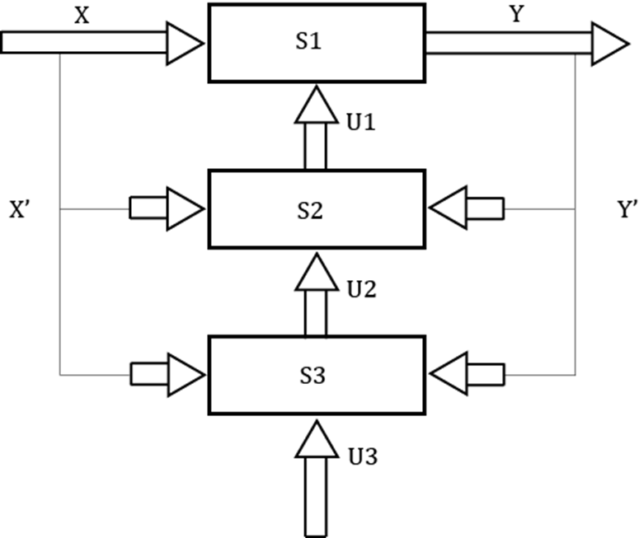

Описание системы:

S1 – учебный процесс (УП),

S2 - процесс составления расписания занятий,

S3 - учебно-методическое управление (УМУ)

X= {x1, x2, x3}, где

x1 – приказ об изменениях в расписании, в связи с участием студентов в мероприятиях,

x2 – приказ об изменениях в расписании, в связи праздничными и выходными днями,

х3 – приказ о временном изменении формата обучения (очная, онлайн, асинхронное),

x4 – служебная записка об изменениях в расписании, в связи с участием студентов в мероприятиях (от институтов),

x5 - служебная записка об изменениях в расписании, в связи с участием студентов в мероприятиях (от кафедр),

x6 – больничный лист ППС (Профессорско-преподавательский состав),

x7 – уход в очередной отпуск ППС,

x8 – приказ о прохождении практической подготовки студентов,

x9 – служебные записки от кафедр о проведении ГИА (Государственная итоговая аттестация: государственный экзамен: итоговый экзамен по отдельной дисциплине; итоговый междисциплинарный экзамен по направлению подготовки (специальности), защита ВКР (Выпускная квалификационная работа)),

x10 – служебная записка о неисправности материально-технического оборудования в аудиториях (и другие незапланированные события),

x11- утверждение темы и назначение руководителей и консультантов дипломных проектов, дипломных работ студентам

Х’ = {x’1, x’2, x’3}, где

x’ 1 – календарный график учебного процесса, составленный в соответствии с рабочими учебными планами,

х’ 2 - компетентно-ориентированный учебный план (в зачетный единицах и академических часах) подготовки бакалавра (магистра, специалиста) по каждому из направлений (профилю), специальности (специализации), составленные в соответствие с ФГОС СПО, ФГОС ВПО и ФГОС ВО и утвержденные ректором университета,

x’ 3 – сведения об имеющемся аудиторном фонде (закрепление обязательных аудиторий, указание желательных аудиторий, учет перехода между корпусами) и его оборудовании,

x’ 4 – данные об учебных группах (подгруппах) и количестве обучающихся в них,

x’ 5 – сведения кафедр (Поручения) о закреплении дисциплин за преподавателями (фамилия, имя, эл. адрес почты, должность, ученая степень…),

x’ 6 - сведения о видах учебных занятий (лекции, практические занятия, лабораторные работы),

x’ 7 - сведения о распределении обучающихся по лекционным потокам и группам (подгруппам) для практических занятий и лабораторных работ между научно-педагогическими работниками (НПР),

x’ 8 - учебные планы по образовательным программам

Y= {y1, y2, y3}

y1 – ведомость учета посещаемости занятий,

y2 – ведомость о промежуточной аттестации обучающихся,

y3 – ведомость о повторных промежуточных аттестациях обучающихся (пересдачи),

y4 - протоколы заседаний аттестационной комиссии,

y5 - протоколы заседаний экзаменационной комиссии,

y6 – изменения в расписании

Y’= {y’1, y’2, y’3}, где

y’ 1 – болезнь преподавателей,

y’ 2 – увольнение преподавателей,

y’ 3 – мероприятия,

y’ 4 - обратная связь и предпочтения студентов,

y’ 5 - пожелания со стороны профессорско-преподавательского состава, привлекаемых к учебному процессу

U1 = {U11, U12, U13}, где

U11 - готовое расписание,

U12 – отчеты о загруженности преподавателей,

U13 – статистика изменений в расписании (анализ частоты и типов изменений в расписании помогает улучшить процесс и предотвратить повторение ошибок)

U2 = {U21, U22, U23, U24}, где

U21 – индивидуальный план работы преподавателей,

U22 - назначение аудиторий университета,

U23 - учебный план,

U24 – внутренний нормативно-распорядительный акт (положение/ приказ)

U3 = {U31, U32, U33}, где

U31 – нормативные документы от Министерства науки ВО/ Правительство Москвы (учредителя),

U32 - приказ о начале учебного года,

U33 –нормативные правовые документы, утвержденным ученым советом и учебно-методическим советом ВУЗа